每一个动画都有一个Enter结点 和 Exit结点

Enter结点：

（进入）或过渡到一个状态机制，该结点会被执行并按照条件引入目的状态，即控制状态机制的初始书状态。状态机制都会有一个默认的状态，即总有个默认的过渡转换从初始状态结点指向默认状态结点

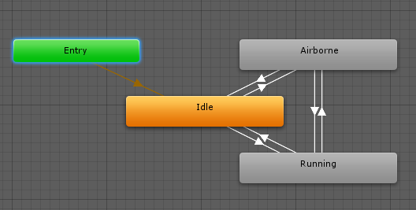

也可添加多个多个初始状态机制，使用不同的状态来决定不同的

Exit Node: 说明状态机制应该退出